 **Tif Golf Göteborg**

**Årets prestation 2020**

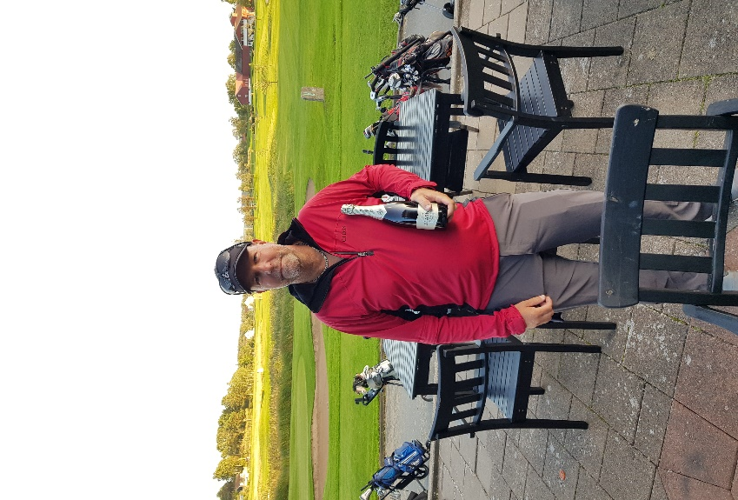

*Robert Johansson*

Motiveringen lyder:

Det finns ingen tvekan vem som skall utses till Årets prestation 2020. Detta år, måste ha varit en av dina allra bästa, att spela på så hög nivå är imponerande.

På de fyra bästa placeringarna på touren som räknas har du placerat dig 1, 2, 3 & 4. Du tog även hem nettobirdieligan med 34 stycken. På Tourfinal gjorde du heller inga större misstag, kom in på fantastiska 69 slag netto. Man kan säga att du ”rensade rent”. Din jämnhet är enastående bra, du verkar alltid koncentrerad men ändå på något sätt avslappnad. Det du tillför TIF golf är stort, bra spel och socialt trevlig.

Det är en stor ära för Tif golf att hedra dig med denna utnämning.

Stort Grattis Robert !

TIF Golf/Styrelse